# 双拥知识一起来学习（四）

# a5cb6236125a6ae3b02bac7470999e59

# **2023年是毛泽东等老一辈无产阶级革命家倡导的延安双拥运动80周年，为全面学习宣传贯彻党的二十大精神，深入贯彻习近平总书记关于双拥工作重要论述，进一步大力弘扬双拥工作优良传统，广泛开展各种纪念活动，巩固发展军政军民团结。潮州市退役军人事务局公众号开设“纪念延安双拥运动80周年双拥知识一起来学习”专栏，回顾双拥历史，连载双拥知识，欢迎大家关注学习。**

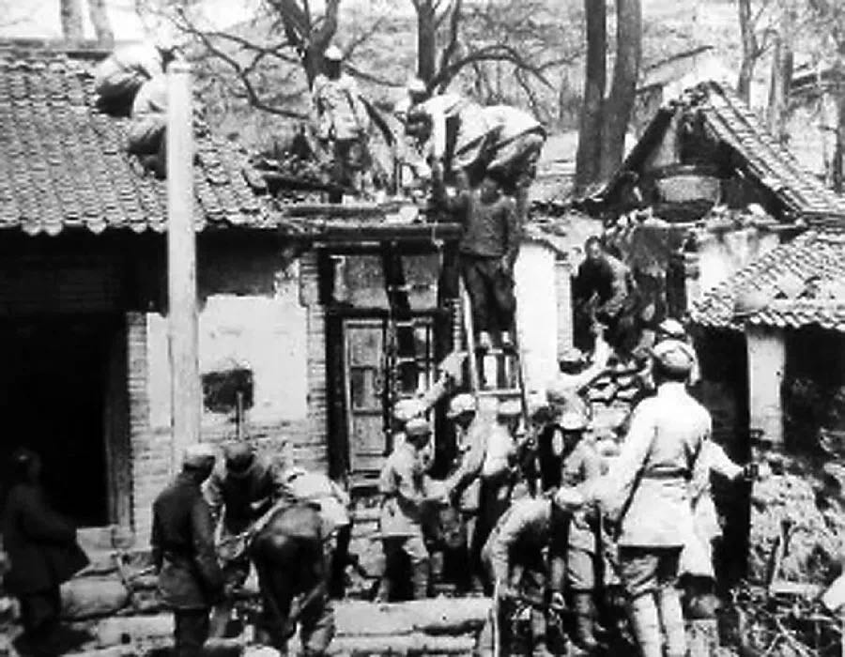陕甘宁边区部队开展“爱民”活动

**每年元旦、春节期间开展的“双拥”活动（拥军优属、拥政爱民），不仅是我党我军的优良传统，也是各级的一项重要工作。人民军队从诞生那天起，就高度重视群众工作，和人民群众始终保持着鱼水情深的血肉联系。目光回望，把“双拥”作为一项活动、一项工作，在每年元旦和春节期间例行开展，还要从1943年说起。  
 （一）那时，中共中央、中央军委机关驻在陕甘宁边区的首府延安。由红军改编的八路军主力部队开赴抗日前线后，驻守延安、履行保卫党中央和边区使命的，是由部分主力部队骨干和陕北地方部队整编成的八路军留守兵团。1940年前后，由于国民党的经济封锁，边区负担重，留守兵团困难多，军政、军民之间产生了一些矛盾和纠纷。**

**在1942年10月召开的西北局高级干部会议上，西北局和边区行政部门的一些同志表示，留守兵团“不尊重地方政府”“闹独立性”。情况反映到中央机关，毛泽东对此非常重视。12月下旬的一天，毛泽东专门在杨家岭接见了萧劲光、莫文骅及参加会议的甘渭汉、耿飚、周仁杰等留守兵团的干部。  
 毛泽东首先向大家询问了军政、军民关系的情况。大家当时都有点情绪，认为地方政府一些人的批评片面、不符合实际，没有看到部队的实际困难，对部队支持不够。有的同志讲，现在有的老百姓“很厉害”，动不动就要拉着部队官兵找毛主席评理。毛泽东听完说：“开天辟地以来只有军管民，老百姓见了军队就跑。现在老百姓敢批评军队，这是件大好事。从古到今，哪有老百姓敢批评军队的？你们懂历史，你们说说看，是不是这样？如今变成了民管军，说明我们边区的民主运动深入到群众中去了，这该多好哇！人民群众敢批评军队，这说明我们边区政府民主建政工作有成绩。有广大人民群众当老师，你们部队工作才不会犯大错误，才能打胜仗。军队离不开地方的支持。部队驻在哪里，就要尊重哪里的地方政府；军队和地方关系出了问题，军队首先要作检讨；军队和地方闹矛盾，军队要多作自我批评。这是一条原则，什么时候都必须坚持的原则。”  
 这次谈话进行了近两个小时，接近中午时才结束。莫文骅、甘渭汉等人离开后，毛泽东又把萧劲光留下，与他进行了个别交谈。  
 毛泽东说：“你是个老同志，应该清楚我们军队的传统。部队在哪里都要尊重地方政府、尊重当地党组织。现在我们中央机关驻在这里，连中央决定的事情也要通过一下西北局，你留守兵团决定的事情怎么能不通过西北局呢？”最后，毛泽东笑着说：“萧劲光，你是个大知识分子！” 听了这句话，萧劲光一愣，心想，我怎么算大知识分子呢？仔细品味，萧劲光意识到主席的话是一语双关：一是说像他这样上过中学，又出国留过学、吃过洋面包的人，在当时部队很少，当然应该算“大知识分子”；另一方面是提醒自己不要太书生气，自恃清高，办事情处理问题要注意灵活性，学会协调疏通各方面关系。想到这里，萧劲光当即向毛泽东作了检讨：“与西北局的关系没有处理好，我应负主要责任。军政、军民关系方面的问题，根子在领导，自己没有以身作则，对部队教育不够。今后一定拿出具体措施，加强与地方同志的团结，改善军政、军民关系。”事后，他主动作了自我批评。  
 之后，拥军优属、拥政爱民不断得到协调和加强，双拥之花绽放中华大地。**